29/04/2021
Communiqué | SNIIRAM/SNDS :  MISE A DISPOSITION D’UN REFERENTIEL HISTORISÉ DES BÉNÉFICIAIRES DE SOINS MÉDICO-SOCIAUX

La confusion entre l’hébergement d’un patient en EHPAD et la donnée BEN_EHP_TOP du DCIR renseignée est courante. Cette donnée, surnommée à tort « TOP EHPAD », désigne en réalité l’intervention des établissements d’hospitalisation à domicile (HAD) dans les structures d’hébergement pour personnes âgées (EHPAD).
La table « IR_ESM_R » mise à votre disposition sous la librairie SAS « CONSOPAT » permet d’intégrer à vos études populationnelles certains paramètres supplémentaires relatifs aux séjours en EHPAD, en USLD et dans les autres ESMS (établissements ou services médico-sociaux), comme par exemple les SSIAD et les SPASAD.
La présente note a pour objet de vous présenter le contenu de cette table et ses mises à jour prévues.

- Constitution de la table référentielle IR_ESM_R
Cette base constitue un référentiel des résidents en EHPAD et en USLD, ainsi que des bénéficiaires d’ESMS, et sera mise à jour mensuellement.
Elle vous permet d’étudier les séjours en cours ou échus, par âge et sexe du bénéficiaire, catégorie d’ESMS et type de tarification, et la présence ou non d’une pharmacie à usage intérieur (PUI).
Les motifs des séjours échus sont indiqués et les établissements fermés ont une date de fin d’activité renseignée.
Un « séjour » ESMS correspond à la gestion administrative d’un bénéficiaire depuis la prise en gestion de ce bénéficiaire jusqu’à la fin de cette gestion, un ESMS pouvant être un service médico-social assuré au domicile du patient, sans hébergement dans un établissement.
Les dates non renseignées sont pré-affichées à « 31/12/2999 ».
Une fois chainée avec DCIR par exemple, cette table permet de comprendre une consommation de soins atypique pendant tout ou partie d’un séjour en EHPAD, dans vos études sur le parcours de soins.
NOTA BENE : cette table n’est pas encore exhaustive de tous les EHPAD (code catégorie 200 ou 202) et les USLD (code catégorie 362), ni de l’ensemble des ESMS, elle sera complétée au cours du temps. Il importe également de tenir compte du fait qu’il est impossible de retrouver :
- Les soins inclus dans l’option tarifaire (ni dans cette table, ni dans le DCIR),
- Les médicaments utilisés, si l’établissement possède une pharmacie à usage intérieur (PUI).
Ce référentiel évoluera prochainement pour intégrer les patients suivis dans d’autres ESMS (services pour personnes handicapées, notamment).
A noter que le numéro FINESS de l’établissement ne peut pas être restitué en clair quand il désigne un établissement d’hébergement, la résidence du patient étant fortement discriminante et interdite dans le SNDS.
Aussi la localisation des EHPAD et autres ESMS est-t-elle disponible uniquement au niveau du département, mais pas au niveau de la commune.
Dans un premier temps, le département d’origine du patient n’est pas restitué pour certains ESMS, il devrait l’être au 1er trimestre 2022.
Le chaînage de ces données avec les autres bases du SNDS (DCIR, PMSI, Causes médicales de décès) est possible à partir des variables identifiant le patient, à savoir le couple {BEN_NIR_PSA, BEN_RNG_GEM} ou BEN_NIR_ANO, associées à la date de début de prise en charge du bénéficiaire (PEC_DEB_AME ou PEC_DEB_DTE) et à la date de fin de prise en charge du bénéficiaire (PEC_FIN_AME ou PEC_FIN_DTE).
Le motif d’entrée n’est aujourd’hui renseigné que pour les bénéficiaires d’ESMS hors EHPAD/USLD. Il sera renseigné dans tous les cas courant 2022.

- Utilisateurs concernés par la mise à disposition de ce référentiel
Ce référentiel est accessible sur le portail Snds aux profils nationaux, avec parfois certaines restrictions sur la restitution de certaines dates, restrictions détaillées dans le descriptif de la table ci-après.

- Signification des codes
Les codes cités ci-après prennent les valeurs suivantes dans les tables de valeurs d’ORAVAL citées :
- ESM_TAR_COD (code de tarification), table de valeur IR_MFT_V (mode de fixation tarifaire)
1 TARIF.LIBRE OU SANS TARIF.
3 ARS ETS PUBLICS DG
5 ARS : ETS MEDICO-SOCIAUX NON FINANCES PAR DOTATION GLOBALE
9 ARS, PCD HAS DG, FORF.
34 ARS/DG
40 TARIF GLOBAL HABILITE AIDE SOCIALE, AVEC PHARMA USAGE INTERIEUR
41 TARIF GLOBAL HABILITE AIDE SOCIALE, SANS PHARMA USAGE INTERIEUR
42 TARIF GLOBAL NON HABILITE AIDE SOCIALE, AVEC PHARMA USAGE INTERIEUR
43 TARIF GLOBAL NON HABILITE AIDE SOCIALE, SANS PHARMA USAGE INTERIEUR
44 TARIF PARTIEL HABILITE AIDE SOCIALE, AVEC PHARMA USAGE INTERIEUR
45 TARIF PARTIEL HABILITE AIDE SOCIALE, SANS PHARMA USAGE INTERIEUR
46 TARIF PARTIEL NON HABILITE AIDE SOCIALE, AVEC PHARMA USAGE INTERIEUR
47 TARIF PARTIEL NON HABILITE AIDE SOCIALE, SANS PHARMA USAGE INTERIEUR
48 EHPA, DOT GLOBALE DE SOINS, HABILITE AIDE SOCIALE
49 EHPA, DOT GLOBALE DE SOINS, NON HABILITE AIDE SOCIALE
50 PETITE UNITE VIE, FORFAITS SOINS, HABILITE AIDE SOCIALE
51 PETITE UNITE VIE, FORFAITS SOINS, NON HABILITE AIDE SOCIALE
52 LOGEMENT FOYER, FORFAITS SOINS, HABILITE AIDE SOCIALE
54 TARIF AM SSIAD
57 ARS/ARS PCD DOT. GLOBALISEE
58 ARS PJ GLOB. HORS CPOM

Les codes 40, 42, 44 et 46 indiquent une PUI (pharmacie à usage intérieur).
Les codes 40 à 47 correspondent aux cas de forfait global, les autres codes à des forfaits partiels. Il est possible, à partir du code de tarification, de savoir si l’établissement fonctionne avec une dotation globale (modalités 3, 9, 34, 48, 49, 57) ou pas (les autres codes tarification).

- ESM_CAT_COD (code de la catégorie de l’établissement ou du service médico-social), table de valeur IR_CET_D (catégorie d’établissement)
183 I.M.E.
188 ET.ENFANTS POLY-HANDICAPES
194 INSTITUT DEFICIENTS VISUELS
195 INSTITUT DEFICIENTS AUDITIFS
200 Maison de retraite (obsolète)
202 RÉsidence autonomie
207 CTRE JOUR PERS.AGEES
209 SCE POLYVALENT AIDE, SOINS DOMICILE (S.P.A.S.A.D.)
238 CENTRE D’ACCUEIL FAMILIAL SPÉCIALISÉ
246 C.A.T.
252 FOYER HÉBERGEMENT ADULTES HANDICAPÉS
253 FOYER ACCUEIL POLYVALENT ADULTES HANDICAPÉS
255 MAISON D’ACCUEIL SPÉCIALISÉE (M.A.S.)
354 SERVICE SOINS INFIRMIERS DOMICILE (S.S.I.A.D.)
362 Établissement de soins longue durÉe
370 ETABT EXPÉRIMENTAL PR PERSONNES HANDICAPÉES
377 ETABT EXPÉRIMENTAL PR ENFANCE HAND.
379 ETABT EXPÉRIMENTAL PR ADULTES HAND.
381 ETABT EXPÉRIMENTAL PR PERSONNES AGEES
382 FOYER DE VIE POUR ADULTES HANDICAPÉS
390 ÉTABLISSEMENT D’ACCUEIL TEMPORAIRE ENFANTS HANDICAPÉS
395 ÉTABLISSEMENT D’ACCUEIL TEMPORAIRE ADULTES HANDICAPÉS
396 FOYER HÉBERGEMENT ENFANTS ET ADOLESCENTS HANDICAPÉS
437 FOYER ACCUEIL MÉDICALISÉ ADULTES HANDICAPÉS (F.A.M.)
446 SERVICE D’ACCOMPAGNEMENT A LA VIE SOCIALE (S.A.V.S.)
448 ÉTABLISSEMENT ACCUEIL MÉDICALISÉ PERSONNES HANDICAPÉES (E.A.M.)
500 EHPAD
501 EHPA AVEC AM
502 EHPA SANS AM

Les numéros FINESS des ESMS dont le code catégorie est en rouge (établissements proposant des séjours et pouvant désigner l’adresse du bénéficiaire) sont cryptés.
Les autres numéros FINESS (code catégorie en noir) sont en clair. La donnée ESM_DOM_COD = « O » indique que l’ESMS est le domicile du patient. Cette donnée est à « N » sinon.
Le statut juridique de l’établissement (Public hospitalier, Public non hospitalier, Privé commercial, Privé non commercial) n’est pas disponible.

- ESM_PRV_COD (code de provenance du bénéficiaire), dont la table de valeur ZO_PRV_V est sous ORAVAL (possibilités de provenance), n’est renseigné que pour les bénéficiaires d’un ESMS hors EHPAD ou USLD.
1 ETABLISSEMENT MEDICO-SOCIAL D'HEBERGEMENT
2 DOMICILE SANS ACCOMPAGNEMENT MS OU HAD
3 DOMICILE AVEC ACCOMPAGNEMENT MS OU HAD
4 HEBERGEMENT EN ETABLISSEMENT DE SANTE (MCO, PSY, SSR)
5 CHANGEMENT DE LA MODALITE DE PRISE EN CHARGE

- DST_MTF_COD (code du motif de sortie du résident), table de valeur ES_MTS_V (motifs de sortie) dans CONSOPAT
0 Sans objet
1 Décès
2 Sortie définitive pour retour à domicile
3 Transfert en établissement de santé (SSR, ESSLD, PSY)
4 Transfert en établissement Médico-Social (EHPAD)
5 Changement de la modalité de Prise En Charge
6 Transfert en établissement médico-social gérant le handicap
7 Changement de domicile
8 Transfert en HAD
9 Transfert en établissement de santé MCO
10 PEC clôturée par le système - en l'absence de mise à jour
11 Guérison ou reprise d'autonomie ou autre motif
12 Transfert vers service de soins infirmiers (SSIAD, SPASAD)
13 Transfert vers autre établissement ou service médico-social
14 Sortie temporaire (ne devrait pas figurer. Une seule occurrence)
15 Sortie définitive pour changement d’établissemenT

- BEN-SEX-COD (code sexe) :
1 désigne un homme,
2 désigne une femme.
NB : les rares valeurs 0 et 9 désignent des bénéficiaires dont le sexe est inconnu.

Les variables en rouge dans le tableau ci-après ne seront renseignées qu’à partir de début 2022 pour les patients en EHPAD ou en USLD. Elles sont déjà renseignées pour les autres.

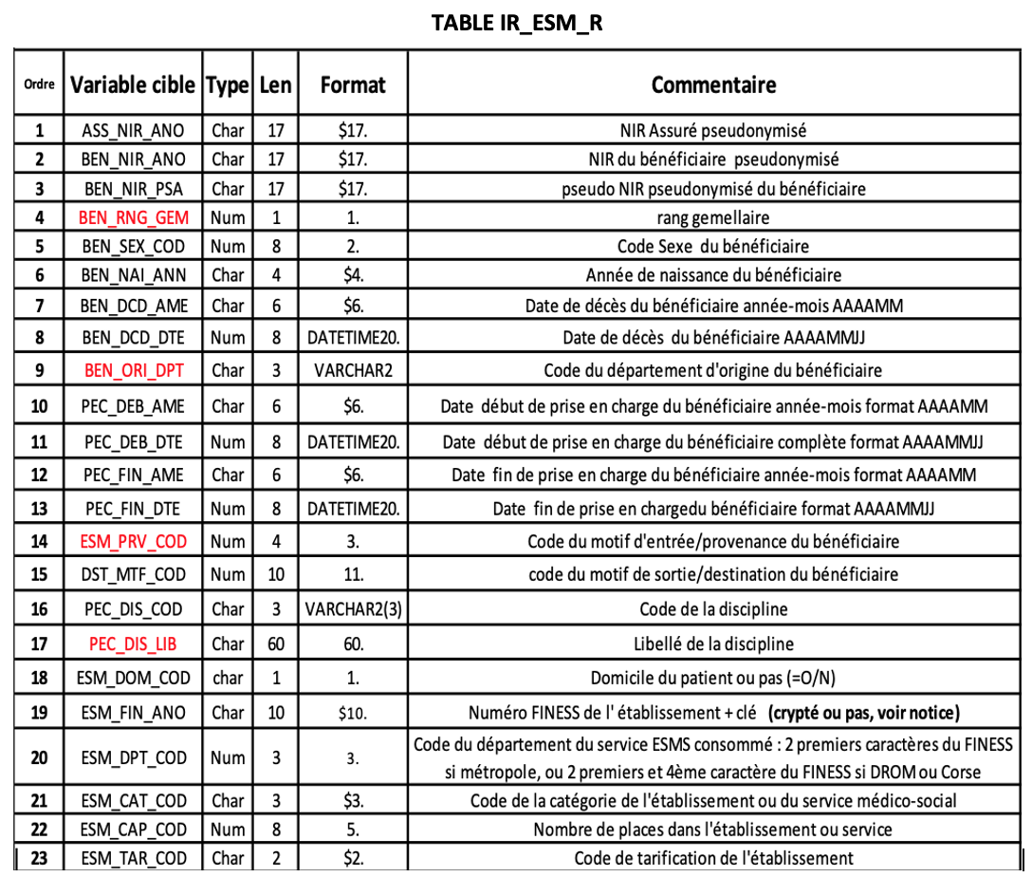
- Descriptif de la table

EHPAD : Établissement d’hébergement de personnes âgées dépendantes
USLD : Unités de soins longue durée, renommées depuis ES-SLD (Établissements de santé – soins longue durée)
ESMS : Établissements et Services Médico-Sociaux
SSIAD : Services de Soins Infirmiers à Domicile
SPASAD : Services Polyvalents d’Aide et de Soins à Domicile

